«Влияние темперамента на социальную активность и успеваемость учащихся»
(гуманитарное направление)

Выполнила:
ученица 9 «б» класса
МБОУ гимназии №8 г. Тихорецка
Краснодарского края
Лесовых Руфина
научный руководитель:
Харченко Мария Владимировна
педагог-психолог

г. Сочи
2023

АННОТАЦИЯ: в рамках данного проекта дается характеристика основным видам темперамента, а также приводится классификация и описание типов социальной активности школьников. В качестве эмпирического исследования проведены тестирование учащихся двух девятых классов, с целью определения их темпераментов, а также анкетирование на определение типов их социальной активности.
Кроме того, проведен подробный анализ взаимосвязи между видом темперамента и типами социальной активности учащихся. По результатам исследования разработаны практические рекомендации для педагогов и родителей, с целью оптимизации учебной и воспитательной работы и повышения эффективности их результативности.

Оглавление
Введение…………………………………………………….………………3
Глава 1. Теоретические основы темперамента и социальной активности…………………………………………………………………………6
  - Типология и характеристика темпераментов…………………….6
1.2 Виды социальной активности учащихся…………………………….8
Глава 2. Социально-психологическая характеристика учащихся 9 «а» и 9 «б» классов…………………………………………………………………….10
2.1. Результаты исследования: психологической характеристики, социальнойактивности учащихся 9 «а» и 9 «б» классов…………………..10
2.2. Взаимосвязь темперамента учащегося с его социальной активностью……………………………………………………………………..13
2.3. Взаимосвязь темперамента учащегося с его учебной успеваемостью……………………………………………………….…………15
Заключение………………………………………………………………..18
Список литературы………………………………..................................23
Приложения ……………………………………………………………..24

Введение

Каждый человек является индивидом, а значит, он уникален и неповторим. В мире нет совершенно одинаковых людей. От рождения каждый человек имеет отличительные черты, присущие только ему. Среди этих характеристик можно выделить и темперамент - совокупность душевных, психических свойств человека, характеризующих степень его возбудимости и проявляющихся в его отношении к окружающей действительности, в поведении. Темперамент также характеризует уровень жизненной энергии человека, способность к внутреннему подъему.Именно в зависимости от темперамента в дальнейшем у человека формирует характер личности, что, в свою очередь, оказывает существенное влияние на взаимоотношение между людьми.
Актуальность темы проекта обусловлена тем, темперамент является врожденной характеристикой человека, его биологической сущностью, которая оказывает существенное влияние на социализацию, на формирование характера, на формирование социальных связей. Тот или иной темперамент как предоставляет человеку определенные возможности, так и несет в себе те или иные угрозы или ограничения. Именно поэтому изучение зависимости между темпераментом человека и его успеваемостью в школе, а так же социальной активностью, является актуальной задачей, способной упростить взаимодействие между педагогами и учащимися, с целью достижения максимальных результатов.
Целью данного проекта является выявление зависимости между типом темперамента учащегося и его успеваемостью в учебе.
Достижение поставленной цели предполагает решение следующих задач:
- Привести и описать типологию темпераментов человека;
- Описать виды социальной активности учащихся;
- Определить и проанализировать виды социальной активности учащихся;
- Составить социально-психологическую характеристику учащихся 9 «а» и 9 «б» классов;
4. Установить взаимосвязь темперамента учащихся с их социальной активностью;
5. Установить взаимосвязь темперамента учащихся с их учебной успеваемостью.
Объект исследования - учащиеся «9» а и 9 «б» классов.
Предметом исследования будет являться взаимосвязь между типами темперамента, успеваемостью и социальной активностью учащихся.
В качестве инструментария в рамках работы над данным проектом, были использованы следующие методы: анализ, синтез, обобщение, описание, анкетирование, тестирование, сравнение.
Основными источниками информации в процессе работы над проектом стали: учебные пособия, научные публикации по теме проекта, интернет-ресурсы.
Основой для эмпирической части проекта стало исследование, в рамках которого было проведено тестирование учащихся 9 «а» и 9 «б» классов, с целью определения темперамента учащихся, а также анкетирование при помощи авторскойанкеты, разработанной специально для проведения опроса в рамках настоящего проекта. Также эмпирическим материалом исследование являются сведения об успеваемости учащихся 9 «а» и 9 «б» классов за 2022/2023 учебный год.
В качестве гипотезы исследования можно предложить следующие утверждения:
- Между темпераментом учащегося и его успеваемостью, а также социальной активностью существует взаимосвязь;
- Сангвиники имеют лучшие результаты в успеваемости, чем представители других типов темпераментов, они также наиболее социально активны;
- Меланхолики наименее успешны в обучении, наиболее пассивны в социальной активности.

Глава 1. Теоретические основы темперамента и социальной активности

  - Типология и характеристика темперамент

Темперамент – это сочетание психических свойств человека, проявляющихся в поведении, в силе чувств, в отношении к окружающей действительностьности. Темперамент является одним из наиболее значимых свойств для человека.
Темперамент имеет два типа – активность и эмоциональность.
Активное поведение характеризует степень энергичности, быстроты или, наоборот медлительности. В соответствие эмоциональность характеризует течение таких процессов как радость, горе, страх, гнев.
Подразумевается, что нет плохих или хороших темпераментов – каждый из них имеет индивидуальные стороны. Человек владеющим любым типом темперамента, может быть способным и не способным действиям. Тип темперамента не влияет на способности человека, просто обычно жизненные задачи легче решаются человеком одного типа темперамента, другие – другого.
К сожалению, темперамент подразумевает собой устойчивое образование и изменить, или переделать кардинально невозможно. Маленький ребенок не имеет владеть своим темпераментом в полной мере, вырастая, он учатся управлять им.
В современном мире исследований о темпераменте возрастает потому, что он имеет тесную связь с деятельностью человека. Учет темперамента в деятельности человека позволяет увеличить производительность труда, снизить количество опасных случаев.
Темперамент делиться на 4 типа: сангвиник, холерик, флегматик, меланхолик
Сангвиник (в основе лежит сильный, уравновешенный, подвижный тип нервной системы). Что характерно этому типу? Прежде всего, высокая эмоциональность, которая проявляется в том, что он быстро с большим возбуждением отреагирует на все привлекающие его внимание, очень впечатлительный. Сангвиник достаточно активный, проявляет настойчивость и энергию. Он любопытен, жизнерадостный, быстро забывает обиды, способен быстро переходить с одной работы на другую, быстро обучаем и может по долгу над чем – то работать. Сангвиник обладает способностью быстро решать проблемы, особенно решение которых бывает поспешным. Сангвиник общительный и коммуникабельный к людям, любит преуспевать в лидерстве, командовать и быть в центре внимания. Его речь – быстрая и громкая. С живые жесты и выразительная мимика. Следовательно, ему нравится живая, веселая и энергичная музыка.
Холерик (в основе лежит сильный, неуравновешенный- с преобладанием возбуждения – тип нервной системы). Холерику характерно несдержанность, вспыльчивость, неуравновешенный. Быстрый темп реакции. Ему свойственна поспешная быстрота мимика, жесты, порывистость, темп. Эмоции у холериков очень быстро протекают и ярко проявляются. Их очень легко вывести из себя, поскольку они вспыльчивые, однако их эмоции легко стихают. Холерик – очень эмоциональный. Если он что-то чувствует, то очень глубоко и ярко. При этом он испытывает одновременно противоречивые чувства. Хочется сказать что, эти переживания не бывают длительными. Вскоре они быстро переключаются на другие эмоции. Холерику не нравится монотонная работа. Вначале он загорается идеями, но позже он начинает выполнять работу, нехотя, спустя рукава.
Меланхолик (в основе лежит слабый тип нервной системы). В отличие от других типов темперамента, у меланхолика обладает впечатлительность и обидчивость. Такие люди ведут себя невидимо и долго. Их движения различаются осторожностью, невнятностью и длительностью. Меланхолики редко проявляют смех, не уверенные в себе, легко и часто теряются, не доводят дело до конца. Быстро устают от людей и новой обстановке, тактичны, скромны. Они достаточно уязвимы, хотя внешне этого не видно, боятся препятствий, поэтому перед совершением какого- либо действия они долгое время обдумывают план реализации. Очевидно, если действие не требует напряжения, тогда оно выполняется.
Флегматик (в основе лежит сильный, уравновешенный тип нервной системы). Флегматика трудно развеселить или вывести. Такой человек обладает небольшой эмоциональной сферой, поэтому они не способны обладать энергичными и быстро переходить к совершению действия. Спокойный характер объяснится тем, что эмоции умеренные и неизменные. Его называют спокойным и сдержанным. Движения неторопливы, медлительная походка, на вопросы отвечают не сразу. Флегматик проявляет во всем активность, расположенный к порядку, но медлительность мешает в процессе познания, избегают споров. Неудача и неприятности не помеха для флегматика. Перед выполнением действия флегматики долго и тщательно продумывают его будущие. Все же если он примет решение его выполнить, тогда будет постепенно и целеустремленно действовать. Флегматику трудно перестраиваться с одной задачи на другую, поэтому он хочет заниматься тем, что ему знакомо и привычно.

1.2 Виды социальной активности

Социальная активность - это итегративное качество и самостоятельная, инициативная, целенаправленная деятельность личности, направленные на осознанное взаимодействие с социальной средой, осуществляющееся в процессе внутренней (психической) и внешней (практической) деятельности по преобразованию себя и социокультурной среды в соответствии с интересами общества.
Традиционно ученые выделяют следующие основные виды социальной активности:
Художественно — творческая. Активная направленность, на создание или восприятие произведений искусства или иных продуктов художественного творчества с целью создание новых сюжетов, образных форм и изменения их с учетом уже существующих сюжетов, образов и символов мировой культуры и искусства.
Познавательная. Активная направленность личности на предметы и явления окружающей действительности. Эту направленность характеризуют как постоянное стремление к познанию, более полным и глубоким знаниям. Постоянно укрепляясь и развиваясь, познавательная активность становится основой положительного отношения к учению.
Коммуникативная. Активная направленность реализующихсялюдей в общении и многоплановых контактах между людьми. Активизация человеческого фактора, появление новых профессий, которые определяют и организуют коммуникативное пространство, приводят к переосмыслению сущности видов деятельности, основанных на общении, на взаимодействии людей.
Нравственная. Активная направленность на поступки человека, имеющие нравственное значение, совершаемые ими в относительно продолжительный период в постоянных или изменяющихся условиях.
Общественно — гражданская. Активность направленная наулучшение качества жизни в своем сообществе путем решения проблем, вызывающих озабоченность общества, таких как бездомность, загрязнение окружающей среды или отсутствие продовольственной безопасности, а также развитие необходимых знаний и навыков.для решения этих проблем.
Трудовая. Активность направленная на выражение в вовлечении работника в общественное производство и постоянном росте производительности труда, степени реализации им своих физических и умственных возможностей, знаний, умений, способностей при выполнении конкретного вила трудовой деятельности.

Глава 2. Социально-психологическая характеристика учащихся 9 «а» и «б» класса

  - Результаты исследования психологической характеристики, социальной активности учащихся 9 «а» и 9 «б» классов

Исследование типов темперамента учащихся 9 «а» и 9 «б» класса проводилось при помощи тест-методика Ганса Айзенка, которая помогает определить тип темперамента с учетом интроверсии и экстраверсии личности, а так же эмоциональной устойчивости.
Учащимся предлагалось ответить на 57 вопросов. Вопросы направлены на выявление их обычного способа поведения.
В результате проведения теста в 9 «а» классе было выявлено, что в классе присутствуют все типы темперамента. У 12 учащихся выявлен сангвинический тип, у 6 учащегося – флегматический тип темперамента, у 5 учащихся выявлен холерический тип темперамента, у 1 – меланхолический тип темперамента.
Результаты исследования представлены в виде таблицы:
Тип темперамента | ФИО учащегося
Сангвиник | Бурданова Валерия; Вольхин Егор; Гиппоева Ксения; Гребеник Егор; Деулин Денис; Евланская Виктория; Калмыков Георгий; Леонтьева София; Ляшко Артем; Макаренко София; Ногин Павел; Сиротенко Виктория;
Флегматик | Балаян Артур; Басаева София; Редин Никита; Сердюк Валерия; Сульженко Анастасия; Языкова Анастасия;
Холерик | Жарова Ангелина; Жидков Вадим; Лашко Анастасия; Хорошилов Никита; Шестаков Дмитрий;
Меланхолик | Куликова София

Диаграмма

Из диаграммы видно, что большинство учащихся 12 человек (50%) – сангвиники. Холериков- 5 человек (25%). Флегматиков – 6 человек (21%). Меланхолик 1 человек (4%).
В результате проведения теста в 9 «а» классе было выявлено, что в классе присутствуют все типы темперамента. У 12 учащихся выявлен сангвинический тип, у 5 учащихся выявлен холерический тип темперамента, у 6 учащихся – флегматический тип темперамента, а у 1 – меланхолический тип темперамента.
Аналогичное исследование было проведено в 9 «б» классе.
Результаты исследования представлены в виде таблицы:

Тип темперамента | ФИО учащегося
Сангвиник | Галушкина Валерия; Ильенко Маргарита;  Казакова Анастасия; Ярошенко Вероника;  Яценко Дина; Лесовых Руфина; Мошкина Екатерина;
Флегматик | Дунаева Наталья; Комарова Виктория; Цыбров Михаил;
Холерик | Бекчинтаев Герман; Бондаренко Анастасия; Бричков Захар; Власов Сергей; Волчок Владислав; Колесников Владислав; Трусов Александр; Щербалева Мария;
Меланхолик | Автоломеенко Владимир;
диаграмма

Из диаграммы видно, что большинство учащихся холерики- 8 человек (42%), 7 человек (37%) – сангвиники, флегматик – 1 человек (5%), меланхолики -3 человека (16%).

2.2. Взаимосвязь темперамента учащегося с его социальной активностью

При помощи авторской анкеты (приложение 2), разработанной специально для проведения исследования в рамках данного проекта, было проведено анкетирование учащихся 9 «а» и 9 «б» классов, с целью определения их социальной активности.
Полученные результаты представим в таблице.
Вид активности | ФИО учащегося | темперамент
Познавательная | Басиева София;  Гиппоева Ксения;  Деулин Денис;  Евланская Виктория;  Леонтьева Софья;  Макаренко Софья;  Сиротенко Виктория;  Бричков Захар;  Власов Сергей;  Комарова Виктория;  Трусов Александр;  Ильенко Маргарита; | Сангвиники – 7 (58%)  Флегматики – 2 (17 %)  Холерик- 3 (25 %)  Меланхолик- 0
Творческая | Бурданова Валерия; Жарова Ангелина;  Куликова София;  Деймунд Ульяна; | Сангвиники- 1 (25 %)  Флегматики – 1 (25%)  Холерик- 2 (50%)  Меланхолик-
Трудовая | Вольхин Егор;  Жидков Вадим;  Ляшко Артем;  Редин Никита;  Шестаков Дмитрий;.  Балаян Артур; | Сангвиники- 2 (33%)  Флегматики – 2 (33%)  Холерик- 2 (33%)  Меланхолик- 0
Нравственная | Гребеник Егор;  Калмыков Георгий;  Ногин Павел;  Хорошилов Никита;  Языкова Анастасия;  Казакова Анастасия;  Яценко Дина;  Дунаева Наталья;  Бондаренко Анастасия;  Колесников Владислав;  Лесовых Руфина; | Сангвиники- 6 (55%)  Флегматики – 3 (27 %)  Холерик- 2 (18 %)  Меланхолик- 0
Гражданская | Лашко Анастасия;  Сердюк Елена;  Автоломеенко Владимир;  Волчок Владислав;  Ярошенко Вероника;  Цыбров Михаил; | Сангвиники- 1 (14 %)  Флегматики – 2 (28%)  Холерик- 2 (28 %)  Меланхолик- 1 (14 %)
Коммуникативная | Мошкина Екатерина;  Сульженко Анастасия;  Галушкина Валерия;  Щербалева Мария;  Бекчинтаев Герман; | Сангвиники- 1 (20 %)  Флегматики –1 (20 %)  Холерик- 3 (60 %)  Меланхолик- 0

Итак, проанализировав полученные данные, можно сделать вывод о том, что познавательная активность в большей мере присуща учащимся с темпераментом санвистичекого типа (58 %). Это, безусловно, обусловлено особенностями данного типа темперамента, характеризующегося устойчивостью и активностью психических процессов.
Творческая активность в большей степени характерна холерикам (50 %), что тоже закономерно. Холерикам присуща активность психических процессов, наряду с их подвижностью, что присуще людям творческим, эмоциональным. Также творческую активность, хоть и не в столь ярко выраженной форме как холерики, проявляют сангвиники и флегматики.
Трудовая активность в равной степени присуща всем типам темперамента. Скорее всего, то связано с особенностью самого данного вида активности, реализуемого в рамках школьного процесса. Труд в образовательном процессе является неотъемлемой частью воспитательного процесса, что предполагает его обязательность для всех без исключения. Соответственно, сложно выявить реальную связь, либо ее отсутствие между трудовой активностью учащихся и их типом темперамента.
Ярко выражена зависимость межу коммуникативной активностью учащихся с типом темперамента. В большей степени (60 %) она присуща холерикам, которых отличает экстраверсия, эмоциональность, открытость, смелость, желание взаимодействовать с окружающими.

2.3. Взаимосвязь темперамента учащегося с его учебной успеваемостью
Успеваемость | ФИО учащегося | темперамент
Отличники  «5» | Бурданова Валерия; Ногин Павел; Сердюк Валерия; Бричков Захар; Ильенко Маргарита; | Сангвиники- 3 (60 %)  Флегматики –0  Холерик-1 (20 %)  Меланхолик-1 (20 %)
Успевают на «4» и «5» | Басиева София; Вольхин Егор; Гиппоева Ксения; Калмыков Георгий; Куликова София; Власов Сергей; Галушкина Валерия; Деймунд Ульяна; Дунаева Наталья; Щербалева Мария; | Сангвиники- 4 (40 %)  Флегматики - 1 (10 %)  Холерик- 4 (40 %)  Меланхолик- 1 (10 %)
Успевают с одной «3» | Бондаренко Анастасия; Волчок Владислав; | Холерик-2 (100 %)
Успевают на «5», «4» и «3» | Балаян Артур; Гребеник Егор; Деулин Денис; Евланская Виктория; Жарова Ангелина; Жидков Вадим; Лашко  Анастасия; Леонтьева София; Ляшко Артем; Макаренко София; Редин Никита; Сиротенко Виктория; Сульженко Анастасия; Хорошилов Никита; Шестаков Дмитрий; Языкова Анастасия; Автоломеенко Владимир; Бекчинтаев Герман; Казакова Анастасия; Колесников Владислав; Комарова Виктория; Лесовых Руфина; Мошкина Екатерина; Трусов Александр; Цыбров Михаил; Ярошенко Вероника; Яценко Дина; | Сангвиники-11 (42 %)  Флегматики – 6 (23 %)  Холерик- 8 (31%)  Меланхолик- 1 (4 %)
Не успевающие | нет | 0

Итак, анализируя полученные данные, можно сделать вывод о том, что среди отличников – 60 % учащихся имеют темперамент сангвистического типа.
Хорошисты являются, преимущественно, сангвиниками и холериками.
Флегматики и меланхолики, в большинстве своем, имеют по несколько троек в четвертях.

Заключение
В рамках работы над проектом были решены следующие задачи:
- описана типология темпераментов человека;
- охарактеризованы виды социальной активности учащихся;
- проанализировать виды социальной активности учащихся 9 «а» и 9 «б» классов;
- дана социально-психологическая характеристика учащихся 9 «а» и 9 «б» классов;
- установлена взаимосвязь темперамента учащихся с некоторыми видами социальной активности;
- установлена взаимосвязь темперамента учащихся с их учебной успеваемостью.
Таким образом, подводя итог проведенного исследования, целью которого было выявление зависимости между типом темперамента учащегося и его успеваемостью в учебе, можно сделать вывод, что данная цель достигнута.
Выдвинутая гипотеза исследования, утверждающая, что:
- Между темпераментом учащегося и его успеваемостью, а также социальной активностью существует взаимосвязь;
- Сангвиники имеют лучшие результаты в успеваемости, чем представители других типов темпераментов, они также наиболее социально активны;
- Меланхолики наименее успешны в обучении, наиболее пассивны в социальной активности,
подтверждена. Исключением является предположение, что сангвиники более социально активны, чем представители иных типов темперамента. Проведенное исследование показало, что данное утверждение верно лишь в отношении познавательной активности, в то время как холерики достаточно уверенно себя заявляют как в творческой, так и в коммуникативной активности.
На основании полученных результатов, разработаны рекомендации для учителей и родителей, которые могут помочь им в оптимизации образовательного и воспитательного процесса с учетом темперамента ребенка.
Итак, учебно-воспитательная работа с сангвиниками должна строиться на следующих принципах:
- ребенку необходимо помогать самоутвердиться среди сверстников, выработать свой индивидуальный стиль деятельности;
- сангвиника необходимо максимально привлекать к участию во всевозможных интеллектуальных конкурсах и марафонах, что позволит ему максимально себя реализовать и добиться успехов;
- во время учебного процесса сангвиника необходимо мотивировать и заинтересовывать дополнительными заданиями, требующими особой подготовки.
Учебно-воспитательная работа с холериками:
- работа должна строиться с учетом необходимости холериков самоутверждения и оптимизации взаимоотношений с другими детьми. Необходимо использовать любимые ими подвижные и спортивные игры;
- не следует запрещать быть ребенку активным, не нужно водить его за руку, читать нотации. Лучше поддерживать его полезное увлечение, стремиться помочь организовать жизнь, чтобы активность находила полезное применение;
- с холериков надо считаться. Ни в коем случае нельзя применять «силовые меры» воздействия - окрики, шлепки, угрозы. Они этого возбуждение только усиливается. У таких детей от природы слабый тормозной процесс, их не следует корить за чрезмерное возбуждение. Здесь будут уместны шутки, юмор;
- холерикам полезны все виды занятий, помогающие развитию собранности, сообразительности: настольные игры, конструирование, выпиливание, рисование - все, что может увлечь и требует усидчивости. Очень хорошо, если ребенок имеет постоянное трудовое поручение, это его дисциплинирует, помогает управлять собой;
- от таких учеников нужно требовать, в мягкой форме, но настойчиво, обдуманных, спокойных ответов, воспитывать у них сдержанность, ровное отношение к товарищам, взрослым. При выполнении учебного задания у холериков следует формировать последовательное выполнение работы по определенному плану, требовать добросовестного отношения к работе в процессе всего выполнения задания.
Учебно-воспитательная работа с флегматиками.
- необходимо как можно чаще активизировать деятельность флегматических учеников, бороться с равнодушием, излишним спокойствием и медлительностью, стимулировать их работать в определенном темпе, вызывать эмоциональное отношение к изучаемому, к процессу деятельности;
- в работе с ребенком- флегматиком нельзя применять эмоциональные приемы (повышенный тон, например), только умеренность, но требовательность;
- в отношении флегматиков необходимо проявлять терпение. Развивать активность, подвижность флегматиков надо постепенно, соблюдая посильность в наращивании темпа. Важно поощрять даже незначительное проявление расторопности, подвижности;
- не следует избегать ситуаций, требующих находчивости, расторопности, но важно и похвалить такого ребенка за проявление этих качеств. Можно привлечь на помощь игры – соревнования.
- в дидактических играх, конструктивной деятельности особенно заметными для окружающих становятся также значимые для успеха качества флегматиков, как уравновешенность, терпимость, способность к длительному сосредоточению, невозмутимость, самообладание, старательность, аккуратность. На эти качества следует опереться и при оказании помощи флегматику в выработке у него индивидуального стиля деятельности.
Учебно-воспитательная работа с меланхоликами.
- в отношении ребенка - меланхолика особенно важно соблюдать «щадящий режим» и принцип постепенности. Стоит ограничить шум, количество игрушек, сузить круг знакомств. Но в то же время надо приучать ребенка не бояться шума, спокойно, без тревоги относиться к новому;
- круг знакомств следует расширять постепенно, начав с одного спокойного сверстника;
- в отношении меланхолика необходимо проявить внимание, чуткость, важно расположить ребенка к себе, вызвать доверие (в противном случае он будет долго страдать);
- дети со слабой нервной системой требуют особенно бережного отношения: на них нельзя повышать голос, проявлять чрезмерную требовательность и строгость, наказывать - все эти меры вызовут слезы, замкнутость, повышенную тревожность;
- с меланхоликами необходимо говорить мягко, но уверенно, как можно чаще демонстрировать проявление теплых чувств в отношении ученика;
- нельзя подчеркивать недостатки меланхолика - это лишь закрепит их неуверенность в своих силах.
- успех в работе с меланхоликами предполагает опору на ценные их качества - чувствительность к эмоциональным воздействиям, способность к сопереживаниям, эмпатии и др.
Отметим, что темперамент, являясь врожденной характеристикой, оказывает существенное влияние на характер человека, во многом определяет его активность, успешность, соответственно, обуславливает роль в социуме и определяет социальный статус. Именно поэтому необходимо не только знать темперамент обучающегося, но и на основании его особенностей, акцентировать внимание на сильных сторонах, с целью помочь ребенку достичь максимально возможных результатов, а также помочь успешно адаптироваться как в образовательном, так и в общественном процессе.
Важно учитывать данные рекомендации в процессе воспитательной и образовательной деятельности, ведь в ее успешности заинтересованы все субъекты учебного и воспитательного процесса.

Список литературы:

- Батаршев А.В. Диагностика темперамента и характера. – СПб.: Питер Принт, 2020. – 363 с.
- Богаткина О.В. Характеристика детей с различными типами темперамента. Учет свойств темперамента в воспитательно-образовательной работе с дошкольниками // http://nsportal.ru/detskii-sad/raznoe/kharakteristika-detei-s-razlichnymi-tipami-temperamenta-uchet-svoistv-temperament
- Ефимова Н. С. Основы общей психологии. – М.: Инфра-М, 2019. – 288 с.
- Кулагина И.Ю., Колюцкий В.Н. Психология развития и возрастная психология. Ученое пособие для вузов. – М.: Академический проект: Трикста, 2021. – 432 с.
- Маклаков А.Г. Общая психология. Учебник для ВУЗов. - М.: Питер, 2021. – 592 с.
- Утлик Э.П. Психология личности. – М.: Академия, 2019. – 320 с.

Приложение 1.
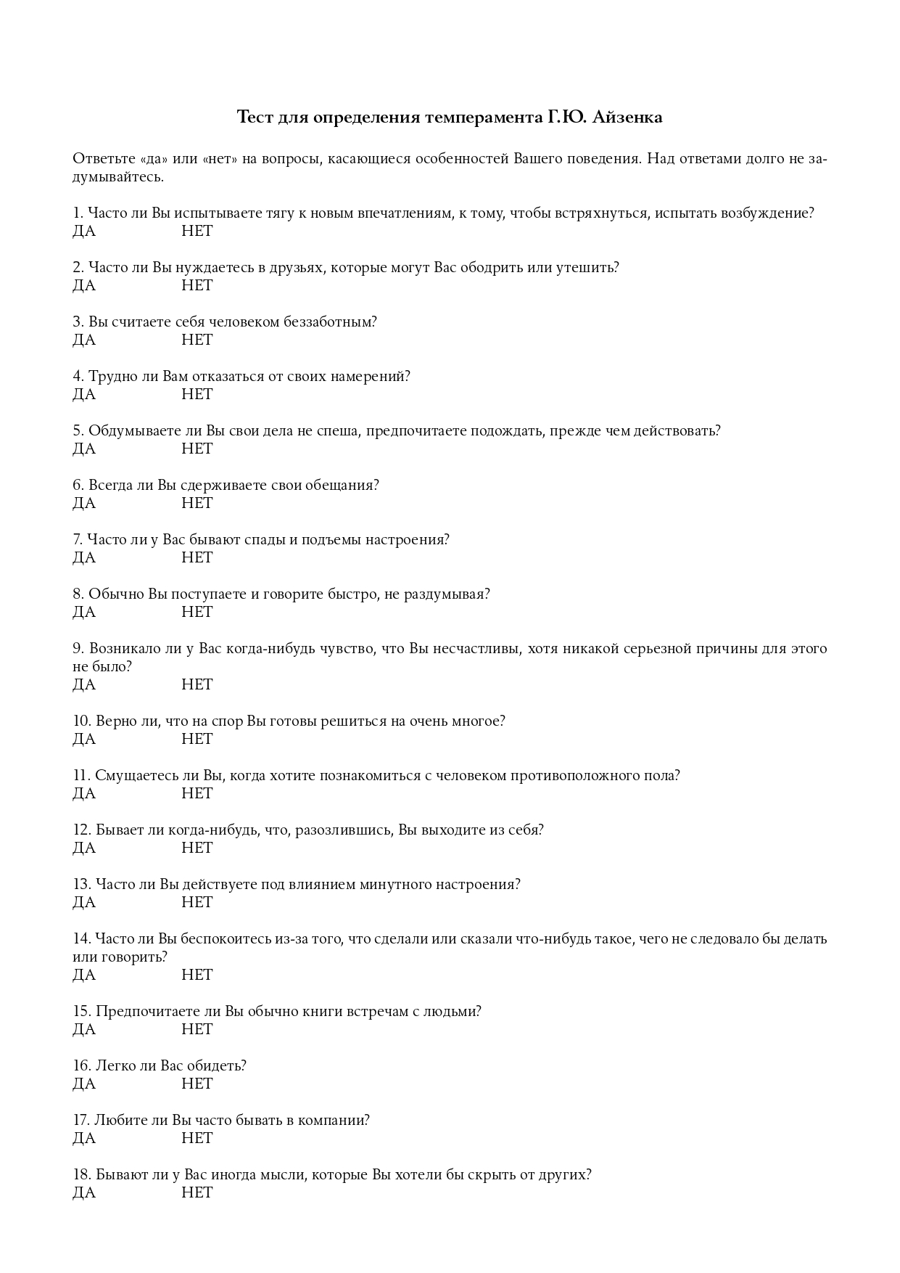
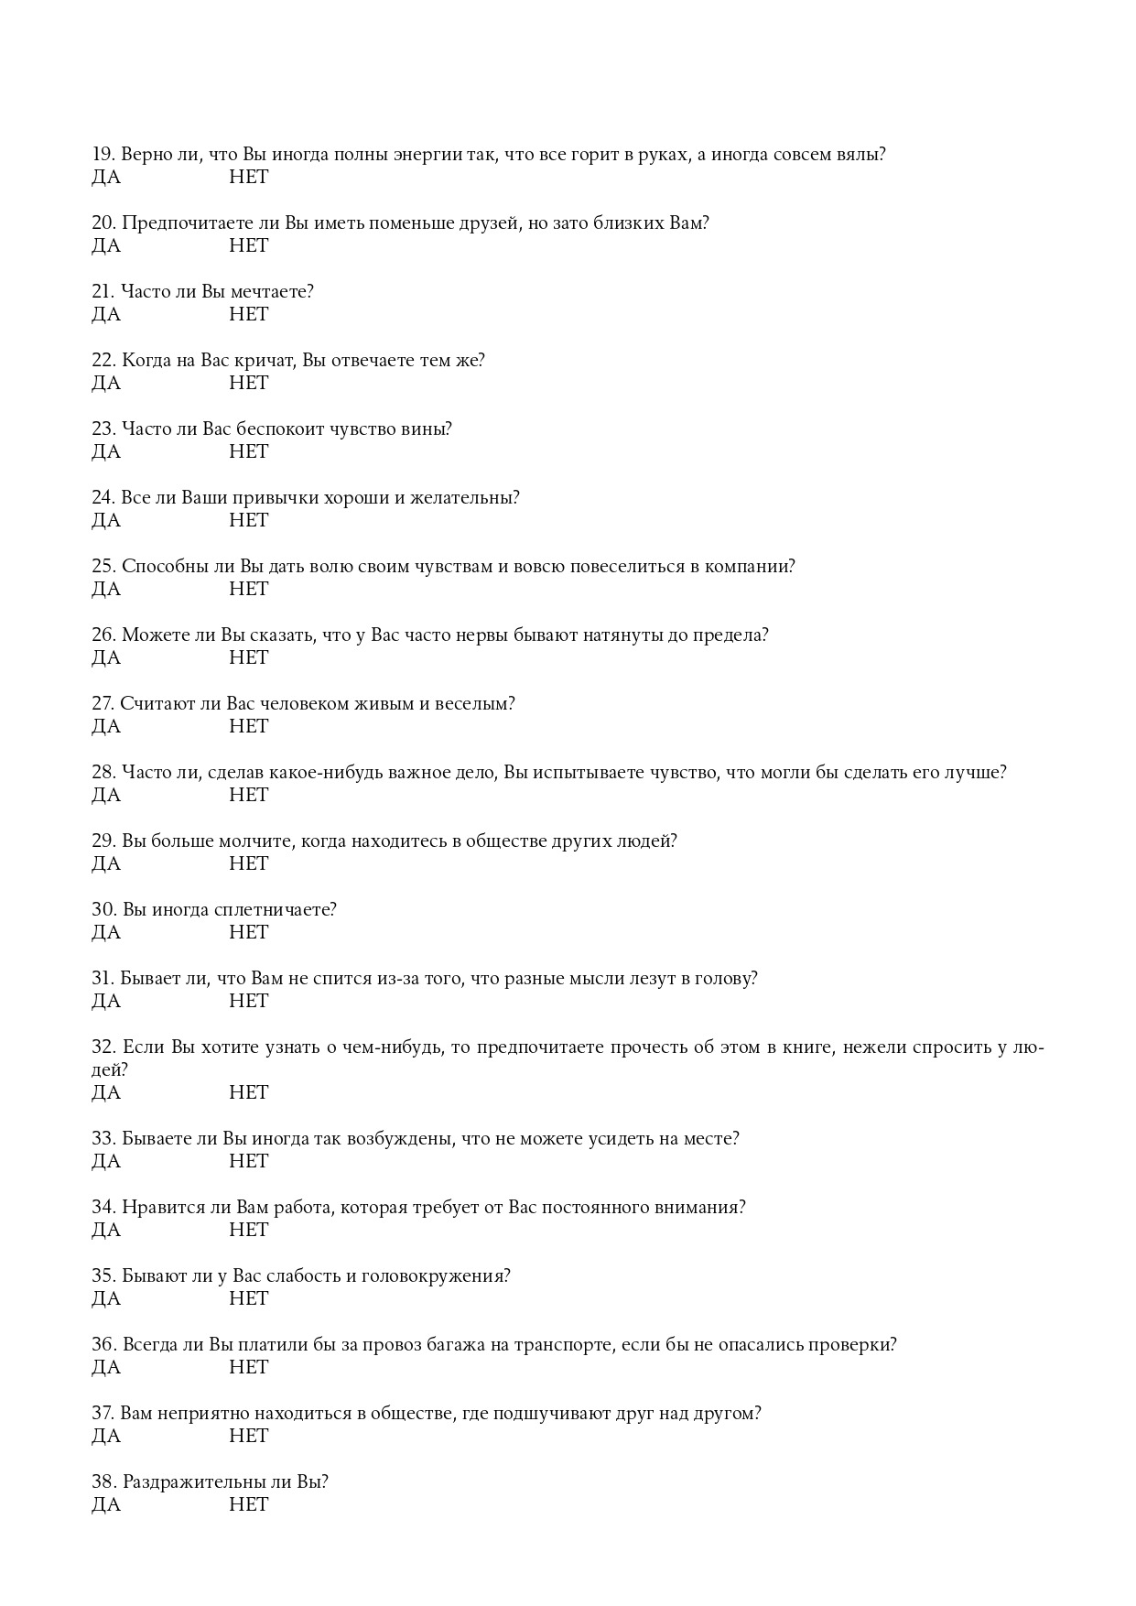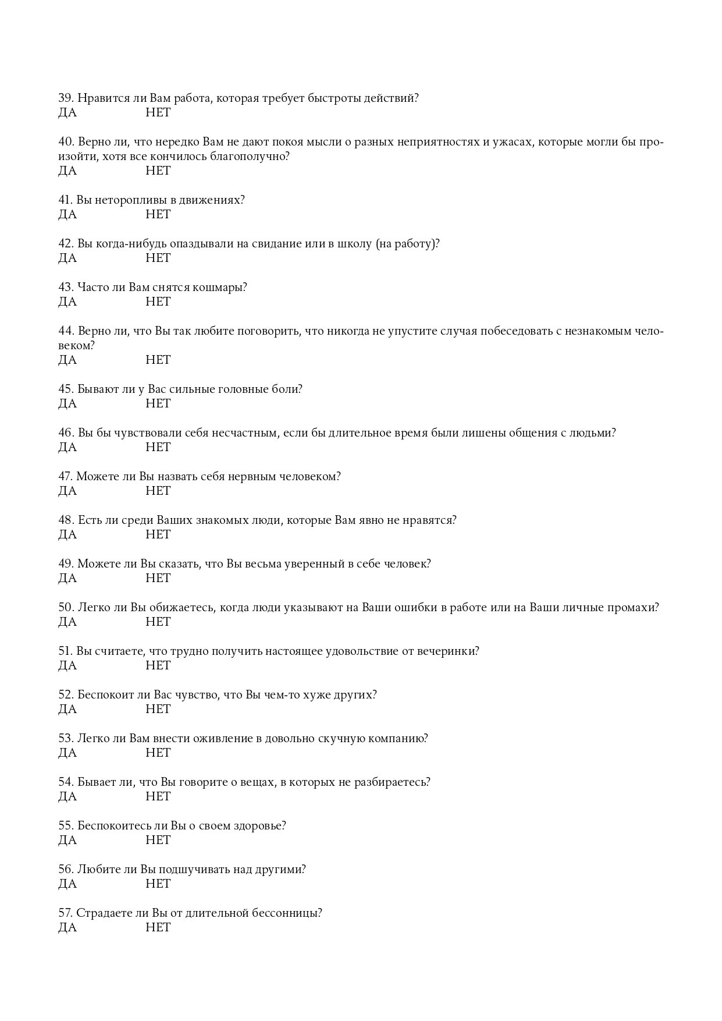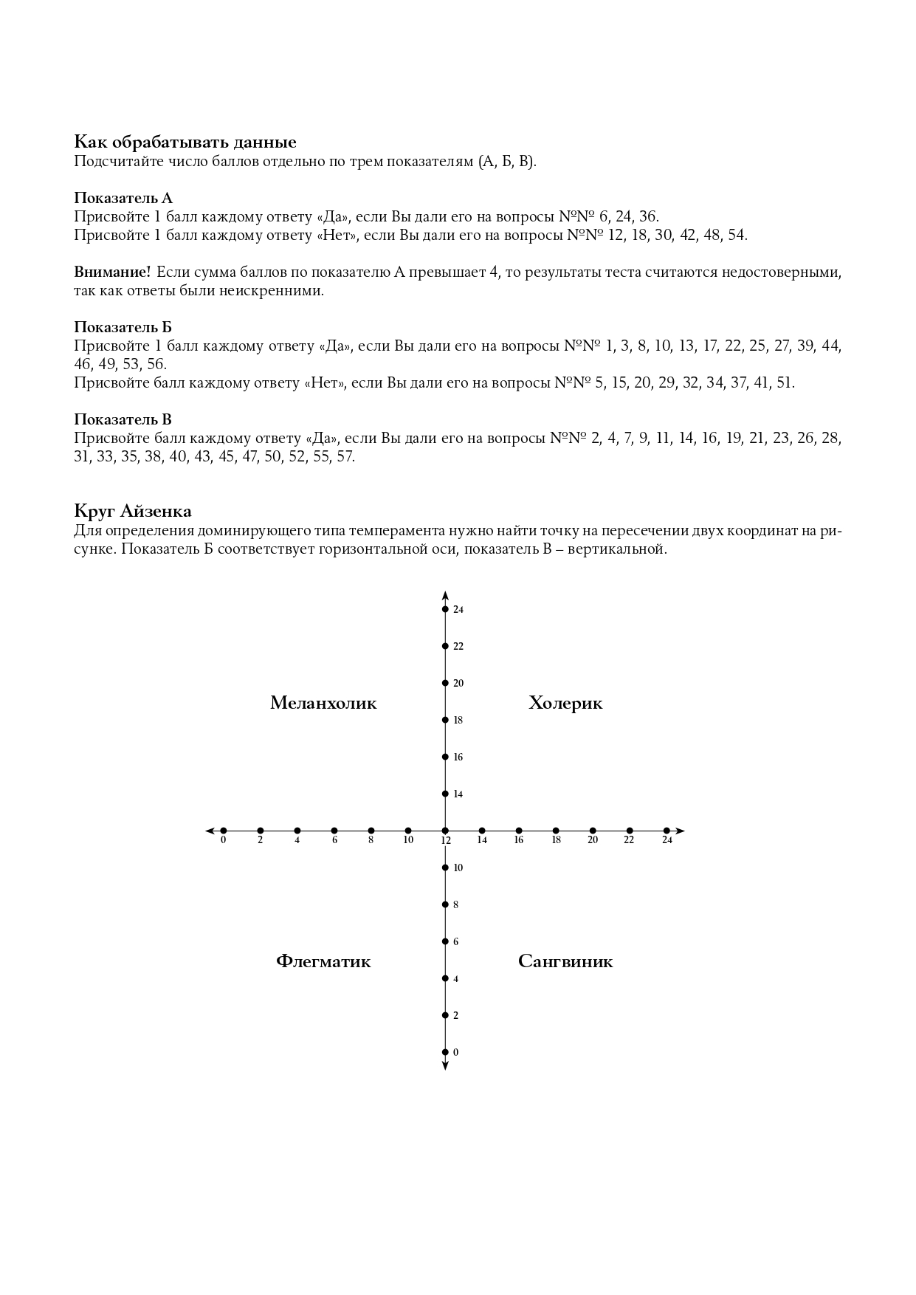

Приложение 2.
Анкета для определения вида активности учащегося
(учащимся предлагается ответить на предлагаемые вопросы «да», «нет» или «не знаю»)

- Принимаете ли Вы участвуете ли вы в различных школьных мероприятиях?
- Занимаетесь ли вы творчеством или искусством?
- Принимаете ли Вы участвуете в добровольческих мероприятиях?
- Когда Вы делаете какую-либо работу, вовлечены ли Вы в процесс?
- Вы легко адаптируйтесь в новом коллективе?
- Принимаете ли Вы участвуете ли вы в патриотических акциях?
- Любите ли Вы узнавать что то новое?
- Вы часто посещаете театр или выставки?
- Стараетесь ли Вы улучшить свою работоспособность?
- Легко ли Вам дается общение с чужими людьми?

